**Roteiro de Estudos**

**OBMEP NA ESCOLA – 2018**

**N2 – CICLO 6 – ENCONTRO 1**

Assuntos a serem abordados:

* Semelhança de triângulos.
* Teorema de Tales.

As referências que seguem serão utilizadas ao longo do primeiro encontro nesse ciclo:

• Videoaulas, Caderno de Exercícios e Texto Teórico presentes no Módulo – Semelhança de Triângulos e Teorema de Tales 9o ano, Portal da Matemática.

http://matematica.obmep.org.br/index.php/modulo/ver?modulo=10

<https://portaldosaber.obmep.org.br/uploads/material_teorico/dsvqlq1lrux4.pdf>

<https://portaldosaber.obmep.org.br/uploads/material_teorico/c72gbsow17sow.pdf>

• Banco de Questões da OBMEP, IMPA, números diversos. <http://www.obmep.org.br/banco.htm>

• Provas da OBMEP, IMPA, anos diversos.

<http://www.obmep.org.br/provas.htm>

A seguir estamos disponibilizando uma lista com 12 exercícios. Nosso entendimento é de que esses exercícios são direcionadores do que é esperado que seja estudado no encontro. Todavia, conforme já discutimos com colegas professores em nível virtual, entendemos que algum tipo de reconstrução dessa listagem de problemas é possível de ser executada pelo professor, desde que se esteja atento para na utilização de material de qualidade, preferencialmente ancorado à referências associadas com a OBMEP ou Portal de Matemática; esteja correlato aos conteúdos acima propostos e se observe que não existe uma grande similaridade com o venha a ser utilizado em uma sala com eventuais questões presentes em avaliações propostas no ciclo. O professor deverá discutir esses exercícios (ou similares) com seus alunos, acompanhando e auxiliando no entendimento das estratégias de resoluções apresentadas pelos alunos. É importante incentivar o envolvimento coletivo de todos nas discussões das resoluções, cabendo ao professor enfatizar e aprofundar os conhecimentos matemáticos associados às questões apresentadas. Se todos os exercícios da lista forem resolvidos durante o tempo do encontro, então cabe ao professor propor exercícios adicionais sobre os assuntos / estratégias abordadas. Nesse sentido, os materiais de apoio indicados serão elementos auxiliares importantes.

Lista de Exercícios – OBMEP NA ESCOLA – N2 – Ciclo 6 – Encontro 1

**Enunciados**

**Exercício 1.**

Pedro quer calcular a altura x, em metros, de uma caixa d’ ́agua. Com a ajuda de seu primo, ele avaliou que, em certa hora do dia, sua sombra mede 0,75 m, enquanto a sombra da caixa d’ ́agua mede 2,5 m. Se Pedro mede 1,8 m, qual é a altura da caixa?

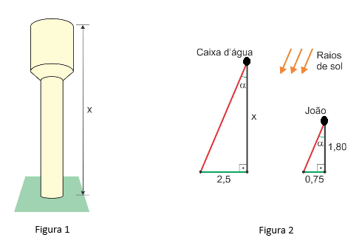

**Exercício 2.**

Dado o triângulo ABC abaixo, determine os valores de x e y, em cm, sabendo que AD mede 2 cm, AC mede 6 cm, DE mede 4 cm e EB mede 8 cm.

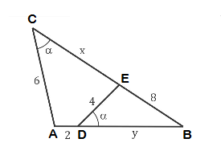

Sugestão: Observe os triângulos ABC e EBD.

**Exercício 3.**

Observe a figura que segue

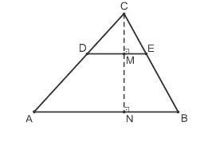

Sabendo que os triângulos ABC e DEC são semelhantes, apresente uma argumentação que justifique a afirmação:

“a razão entre as alturas desses triângulos mantém a mesma proporcionalidade da razão entre seus lados” , ou seja,



**Exercício 4.**

Um rinque de patinação quadrado será construído inscrito em um terreno triangular ABC, como mostra a figura que segue. Determine o comprimento máximo x, em metros, do lado do rinque.

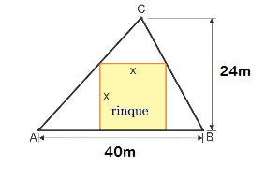

Sugestão: Utilize o exercício anterior.

**Exercício 5.**

Os lados do triângulo ABC medem 10 cm, 15 cm e 20 cm. Determine as medidas x, y e z, em centímetros, dos lados de um triângulo semelhante a ABC, com perímetro igual a 36 cm.

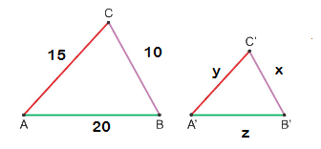

Figura Ilustrativa e sem escalas

**Exercício 6.**

Um homem, de 1,80 m de altura, sobe uma ladeira, conforme mostra a figura. No ponto A está um poste vertical de 5 metros de altura, com uma lâmpada no ponto B. Calcule o comprimento da sombra do homem depois que ele subiu 4 m ladeira acima.

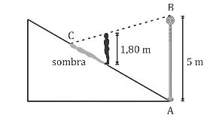

**Exercício 7.**

Determine o valor de $x$ na figura abaixo, sabendo que as partes em destaque são três quadrados apoiados lado a lado, sendo que seus lados medem, respectivamente, $9,x$ e $4$ cm.

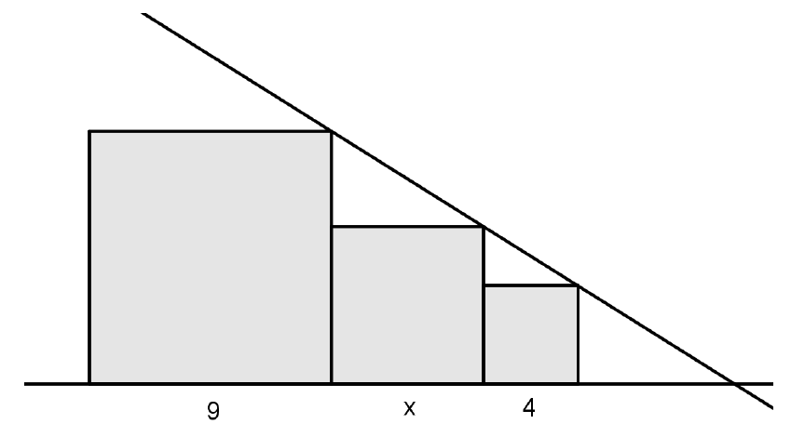

**Exercício 8.**

Três terrenos têm frentes para a rua A e os fundos para a rua B, como na figura abaixo. As divisas laterais de todos eles são perpendiculares à rua A. Qual a medida do fundo de cada um dos lotes, sabendo que a soma dessas medidas dos fundos é igual a AB =180m?

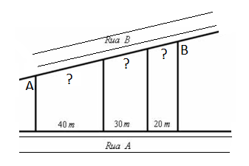

**Exercício 9.**

A figura seguinte é formada por retas paralelas r1, r2, r3 e r4, cortadas por duas retas secantes s e t, em que a reta s é perpendicular a todas as retas paralelas. Sabe-se que:

AH = 4 cm, AB = 1 cm, BC = x cm, HG = x+1 cm, GF = 3x cm e que a razão entre as medidas de $\overline{AB}$ e $\overline{BC}$ é a mesma que a razão entre as medidas de $\overline{BC}$ e $\overline{CD}$.

Nessas condições, determine o perímetro, em cm, do trapézio ADEH.

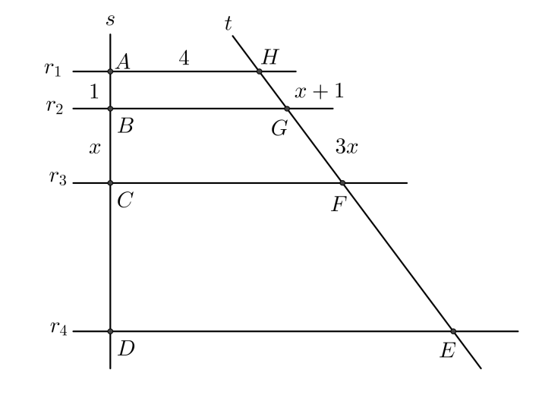

**Exercício 10.**

O mapa abaixo mostra quatro estradas paralelas que são cortadas por três vias transversais. Calcule soma das distâncias, em km, entre alguns cruzamentos dessas vias, x + y + z, supondo que todas as medidas apresentadas são das em quilômetros.

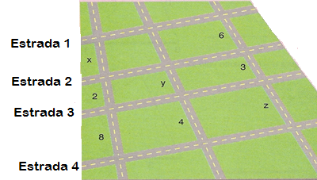

**Exercício 11.**

Num triângulo ABC, o ponto F está sobre o lado AC e a medida de FC é o dobro da medida de AF, conforme indicado na figura. Se G é o ponto médio do segmento BF e E o ponto de interseção da reta passando por A e G com o segmento BC, então nessas condições calcule a razão .

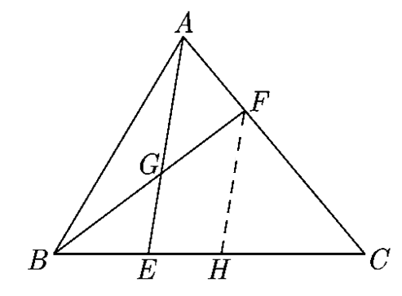

**Sugestão:** Considereo ponto H do segmento BC de tal modo que o segmento FH seja paralelo ao segmento AE. Utilize relações de semelhanças envolvendo triângulos presentes nessa figura.

**Exercício 12.**

Considere o triângulo ADE conforme ilustrado na figura que segue, em que as medidas de AB, BC, AC e BD são, respectivamente, 12, 8, 10 e 6 cm. Sabendo que são paralelos os segmentos BC e DE, calcule o perímetro de ADE.

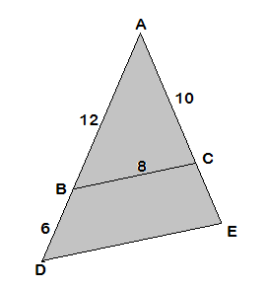

Lista de Exercícios – OBMEP NA ESCOLA – N2 – ciclo 6 – Encontro 1

**SOLUÇÕES e COMENTÁRIOS**

**Solução do Exercício 1.**

Os raios de sol fazem ângulo α tanto com Pedro, como com a caixa d’ ́agua, conforme ilustra a Figura 2. Desse modo, os triângulos presentes nessa Figura são semelhantes (critério AAA). Portanto,



**Solução do Exercício 2.**

Observando que os triângulos ABC e EBD tem um ângulo comum e um outro ângulo de mesma medida , pelo caso AAA eles são semelhantes. Logo, . Portanto, 4 .(2+y) = 8.6, ou seja, y = 10 cm. Dessa forma,  cm.

**Solução do Exercício 3.**

Na figura apresentada, tem-se que os triângulos MCE e NCB são semelhantes (caso AAA).



Logo,  . Por outro lado, sabendo que os triângulos ABC e DEC são semelhantes, tem-se . Portanto, = 

**Solução do Exercício 4.**

Utilizando o exercício anterior, segue que . Portanto, 40.(24 – x) = 24.x, ou seja, 960 = 64.x  x = 15 m.

**Solução do Exercício 5.**

Em função da semelhança dos triângulos, segue que  . Dessa forma, 10.z=20.x e 10.y=15.x, consequentemente, z = 2.x e y = 1,5.x. Por outro lado, a informação relativa ao perímetro estabelece que x + y + z = 36, logo x + 1,5.x + 2x = 36, ou seja, 4,5.x = 36. Portanto , x = 8 cm e então y = 12 cm e z = 16 cm.

**Solução do Exercício 6.**

Observe que a figura apresentada pode ser reelaborada, conforme segue abaixo, em que fica visível a semelhança entre os triângulos ABC e DEC.

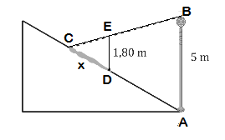

Portanto, 

**Solução do Exercício 7.**

Nomeando alguns pontos importantes na figura dada, chega-se a figura abaixo.

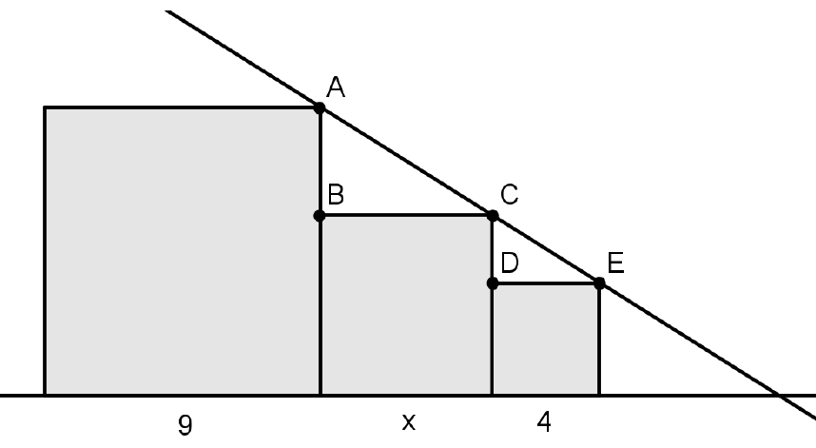

Como os triângulos ABC e CDE são semelhantes, vamos aplicar a razão de semelhança como segue:

$\frac{AB}{CD}=\frac{BC}{DE}→\frac{9-x}{x-4}=\frac{x}{4}→x^{2}-4x=36-4x→x^{2}=36→x=-6$ ou $x=6$.

Dado que $x$ corresponde a medida de um lado (logo valor positivo), segue que $x=6$ cm.

**Solução do Exercício 8**

Como o teorema de Tales garante a proporcionalidade entre as medidas de segmentos determinados por paralelas e transversais, podemos representar as medidas dos fundos dos lotes para a rua B por 4k, 3k e 2k. Assim,

$$4k+3k+2k=180 ⇒ 9k=180 ⇒ k=20.$$

Portanto, as medidas desses fundos dos lotes para a rua B, da esquerda para direta, são 80 m, 60 m e 40 m, respectivamente.

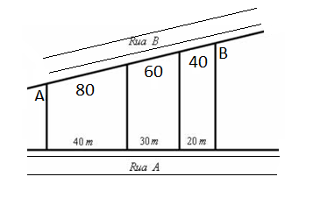

**Solução do Exercício 9.**

Pelo Teorema de Tales, temos que AB/BC = HG/GF, ou seja, 1/x = (x+1)/(3x), de onde obtemos que x = 2 cm. A razão AB/BC = 1/2, logo a razão BC/CD = 1/2 e, como BC = x = 2, então CD = 4. Além disso, HG = 3, GF = 6 e, novamente pelo Teorema de Tales, obtemos FE = 6.

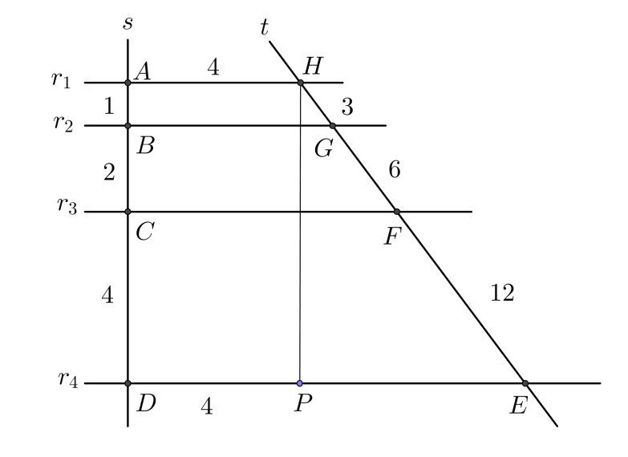

Agora, trace uma reta paralela à reta s passando pelo ponto H e encontrando a reta r4 no ponto P. O Triângulo HPE é retângulo em P com HP = 1 + 2 + 4 = 7 e HE = 3 + 6 + 12 = 21. Pelo Teorema de Pitágoras (observe que esse resultado será mais amplamente explorado no encontro 2) segue que PE2 + HP2 = HE2, ou seja, PE2 = 212 – 72 = 392, de onde obtemos PE = 14 $\sqrt{2}$. Finalmente, o perímetro de ADEH é igual a 4 + 7 + (4+14 $\sqrt{2}$) + 21 = 36+14 $\sqrt{2}$ cm.

**Solução do Exercício 10.**

Utilizando o teorema de Tales segue que: ;; .

Portanto, x + y + z = 4+1+12 = 17 km.

**Solução do Exercício 11.**

Escolhamos o ponto H do segmento BC de tal modo que o segmento FH seja paralelo ao segmento AE, como na figura dada.

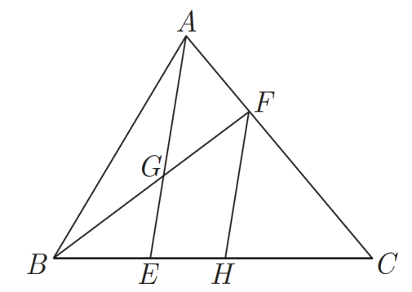

Decorre que os triângulos AEC e FHC são semelhantes, pelo caso AAA, uma vez que AE é paralelo a FH. Como , decorre, por semelhança, que também . Por outro lado, os triângulos BHF e BEG também são semelhantes (pelo caso AAA). Dessa semelhança e do fato de G ser o ponto médio do segmento BF, concluímos que E é o ponto médio do segmento BH. Assim, e, portanto, 

Consequentemente, = 3.

**Solução do Exercício 12.**

Utilizando o teorema de Tales segue que . Por outro lado, são semelhantes os triângulos ADE e ABC (caso AAA), assim,  Portanto, o perímetro de ADE é igual a 18 + 15 + 12 = 45 cm

**Roteiro de Estudos**

**OBMEP NA ESCOLA – 2018**

**N2 – CICLO 6 – ENCONTRO 2**

Assuntos a serem abordados:

* Relações métricas no triângulo retângulo: o teorema de Pitágoras.

As referências que seguem serão utilizadas ao longo do segundo encontro presente nesse ciclo:

• Videoaulas, Aula 1 e Aula 2, presentes no Módulo – Teorema de Pitágoras e Aplicações 9o ano, Portal da Matemática.

http://matematica.obmep.org.br/index.php/modulo/ver?modulo=78

• Apostila 3, PIC – OBMEP, Teorema de Pitágoras e Áreas, autor Eduardo Wagner.

• Apostila, PIC – OBMEP, Encontros de Geometria, autores Luciana Cadar e Francisco Dutenhefner.

• Banco de Questões da OBMEP, IMPA, números diversos. <http://www.obmep.org.br/banco.htm>

• Provas da OBMEP, IMPA, anos diversos.

<http://www.obmep.org.br/provas.htm>

A seguir estamos disponibilizando uma lista com 12 exercícios. Nosso entendimento é de que esses exercícios são direcionadores do que é esperado que seja estudado no encontro. Todavia, conforme já discutimos com colegas professores em nível virtual, entendemos que algum tipo de reconstrução dessa listagem de problemas é possível de ser executada pelo professor, desde que se esteja atento para na utilização de material de qualidade, preferencialmente ancorado à referências associadas com a OBMEP ou Portal de Matemática; esteja correlato aos conteúdos acima propostos e se observe que não existe uma grande similaridade com o venha a ser utilizado em uma sala com eventuais questões presentes em avaliações propostas no ciclo. O professor deverá discutir esses exercícios (ou similares) com seus alunos, acompanhando e auxiliando no entendimento das estratégias de resoluções apresentadas pelos alunos. É importante incentivar o envolvimento coletivo de todos nas discussões das resoluções, cabendo ao professor enfatizar e aprofundar os conhecimentos matemáticos associados às questões apresentadas. Se todos os exercícios da lista forem resolvidos durante o tempo do encontro, então cabe ao professor propor exercícios adicionais sobre os assuntos / estratégias abordadas. Nesse sentido, os materiais de apoio indicados serão elementos auxiliares importantes.

Lista de Exercícios – OBMEP NA ESCOLA – N2 – ciclo 6 – Encontro 2

**ENUNCIADOS**

**Exercício 1.** **(Apostila, PIC – OBMEP, Encontros de Geometria, página 128)**

Na figura a seguir, o quadrilátero ABCD possui dois ângulos retos. Determine o comprimento do lado AB.

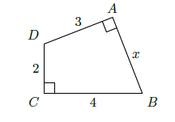

**Exercício 2**. **(Apostila, PIC – OBMEP, Encontros de Geometria, página 129)**

Na figura plana a seguir, sobre o quadrado cinza ABCD com 25 cm2 de área foi desenhado um losango branco PQCD com 20 cm2 de área. Determine a área cinza do quadrado que não ficou encoberta pelo losango.

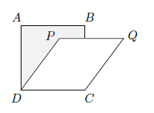

**Exercício 3. (Apostila, PIC – OBMEP, Encontros de Geometria, página 130)**

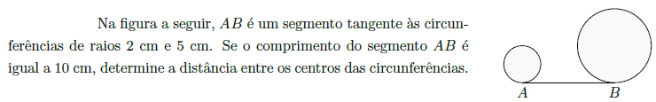

**Exercício 4. (Apostila, PIC – OBMEP, Teorema de Pitágoras e Áreas, página 20)**

É dado um quadrado ABCD de lado a. Determine o raio da circunferência que contém os vértices A e B e é tangente ao lado CD, conforme indicado na figura que segue.

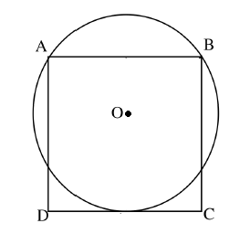

**Exercício 5. (Apostila, PIC – OBMEP, Teorema de Pitágoras e Áreas, página 20)**

O triângulo ABC tem lados AB = , BC = 4 e CA = . Calcule a área de ABC.

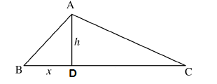

Sugestão: Suponha que AD seja perpendicular à BC, denote a medida de BD por x, sendo h a altura do triângulo ABC.

**Exercício 6. (Apostila, PIC – OBMEP, Teorema de Pitágoras e Áreas, página 22)**

Determine o raio da circunferência circunscrita ao triângulo cujos lados medem 6 cm, 6 cm e 4 cm, conforme indicado na figura que segue.

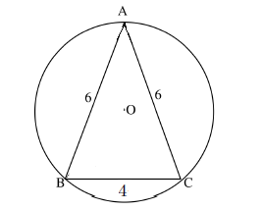

**Exercício 7.** **(Prova da OBMEP, 2013, 1a fase, Nível 3, questão 10)**

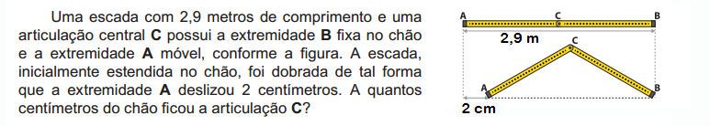

**Exercício 8.** **(Prova da OBMEP, 2016, 1a fase, Nível 3, questão 3)**

Na figura que segue, as áreas dos quadrados P e R são iguais a 24 cm2 e 168 cm2, respectivamente. Qual a área do quadrado Q?

Sugestão: Busque relacionar as áreas de P, R e Q utilizando o teorema de Pitágoras no triângulo ABC.

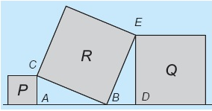

**Exercício 9. (Prova da OBMEP, 2016, 2a fase, Nível 3, questão 3)**

A figura mostra um polígono ABCDE em que todos os lados, exceto AE, são horizontais ou verticais e têm os comprimentos indicados na figura. Considere, agora, uma reta vertical distante x do vértice A, com 0 < x ≤ 5. Ela divide o polígono ABCDE em dois polígonos, um situado à direita da reta e outro à esquerda. Considere a função f que associa a cada valor de x o perímetro do polígono situado à esquerda da reta. Por exemplo, f(3) é o perímetro do triângulo AHE, enquanto f(5) é o perímetro do polígono ABCDE.

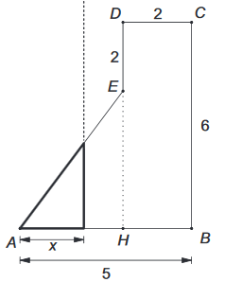

Fazendo uso do teorema de Pitágoras calcule f(3).

**Exercício 10. (Prova da OBMEP, 2005, 1a fase, Nível 3, questão 17)**

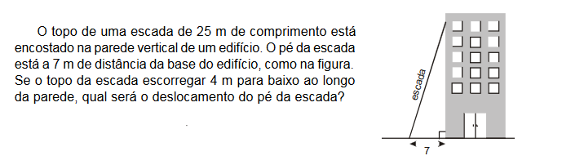

**Exercício 11.**

Determine a medida da diagonal de um retângulo de perímetro 98 cm, sabendo que a razão entre as medidas do menor e maior lado é igual a 3/4.

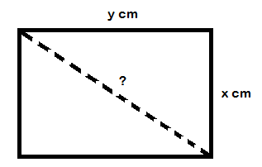

**Exercício 12. (Prova do ENEM, 2005)**

Quatro estações distribuidoras de energia A, B, C e D estão dispostas como vértices de um quadrado de 40Km de lado. Deseja-se construir uma estação central que seja ao mesmo tempo equidistante das estações A e B e da estrada (reta) que liga as estações C e D. A nova estação deve ser localizada

a) no centro do quadrado.

b) na perpendicular à estrada que liga C e D passando por seu ponto médio, a 15km dessa estrada.

c) na perpendicular à estrada que liga C e D passando por seu ponto médio, a 25km dessa estrada.

d) no vértice de um triângulo equilátero de base AB oposto a essa base.

e) no ponto médio da estrada que liga as estações A e B.

Lista de Exercícios – OBMEP NA ESCOLA – N2 – ciclo 6 – Encontro 2

**SOLUÇÕES e COMENTÁRIOS**

**Solução Exercício 1.**

Trace o segmento BD e seja y o comprimento deste segmento. Observe que o quadrilátero ABCD é a união de dois triângulos retângulos BCD e ABD. Aplicando o Teorema de Pitágoras no triângulo retângulo BCD obtemos y2 = 22 + 42, ou seja, y2 = 20. Agora, aplicando o Teorema de Pitágoras no triângulo retângulo ABD, obtemos y2 = x2 + 32. Logo, x2 = y2 - 9 = 20 - 9 = 11 e portanto x = .

**Solução do Exercício 2.**

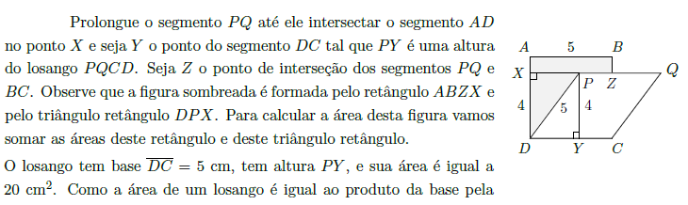

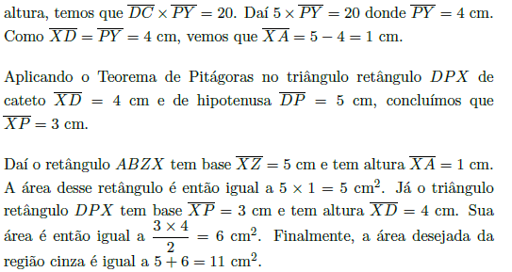

**Solução do Exercício 3.**

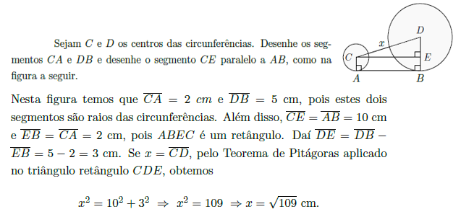

**Solução do Exercício 4.**

Trace pelo centro O da circunferência o segmento MN perpendicular a AB, como na figura abaixo. Como M é médio de AB temos, no triângulo retângulo OMB, OB = R, MB = a/2 e OM = a − R. Aplicando o teorema de Pitágoras no triângulo OMB, encontramos



.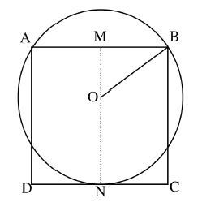

**Solução do Exercício 5.**

Considere a figura que segue e aplique o teorema de Pitágoras em cada um dos triângulos retângulos I e II.

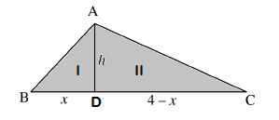

Dessa forma, x2 + h2 = 12 e (4 − x)2 + h2 = 20, ou seja, x = 1. Portanto, a altura do triângulo é dada por h = e a área do triângulo ABC é igual a .

**Solução do exercício 6.**

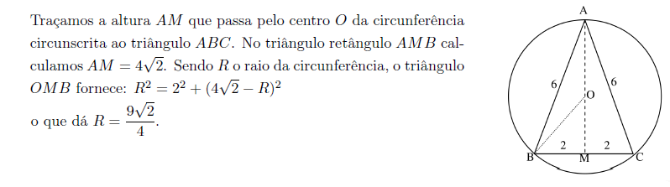

**Solução do exercício 7.**

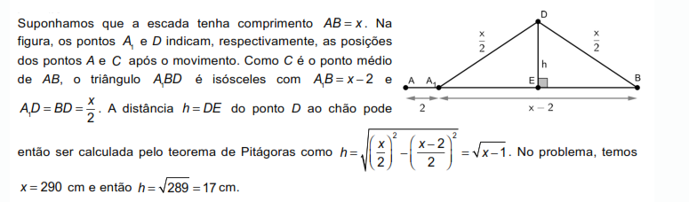

**Solução do Exercício 8.**



**Solução do Exercício 9.**

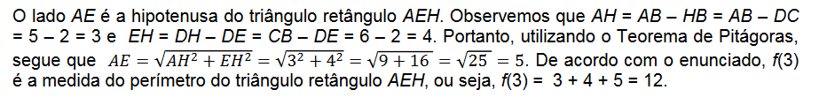

**Solução do Exercício 10.**

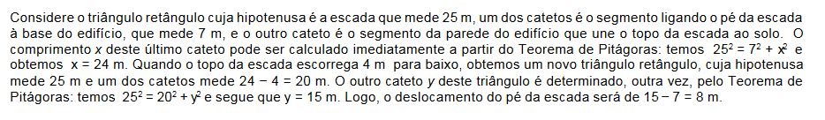

**Solução do Exercício 11.**

Segundo as informações apresentadas, segue que que 2x + 2y = 98 e  . Logo,

 . Seja d a medida da diagonal do retângulo, então utilizando o teorema de Pitágoras tem-se que 

**Solução do Exercício 12.**

Considere a figura abaixo, em que P é o ponto onde deverá ser construída a estação.

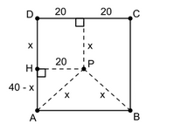

Aplicando o teorema de Pitágoras ao triângulo APH segue que:



Por conseguinte, a nova estação deverá ser construída na perpendicular à estrada que liga C e D passando por seu ponto médio, a 25km dessa estrada.